Отчет по практической работе №6

Выполнила: Батурина Александра гр.360

Основное задание: Создайте приложение WPF с навигацией между тремя страницами:

Главная страница:

Отображает приветствие и описание приложения.

Имеет кнопку для перехода на вторую страницу.

Вторая страница:

Содержит форму с текстовыми полями для ввода данных:

Имя

Возраст

Email

Добавьте кнопку для загрузки фотографии профиля (используйте OpenFileDialog для выбора изображения с компьютера).

Кнопка "Отправить" отправляет данные и фотографию на третью страницу и переходит к ней.

Третья страница:

Отображает введенные пользователем данные (Имя, Возраст, Email).

Отображает загруженную пользователем фотографию профиля.

Имеет кнопку для возврата на главную страницу.

Дополнительные требования:

Для отображения фотографии используйте элемент Image.

Добавьте проверку, чтобы изображение загружалось только формата .jpg или .png.

Использование навигации с помощью кнопок на каждой странице для перехода.

Класс, где хранятся все данные

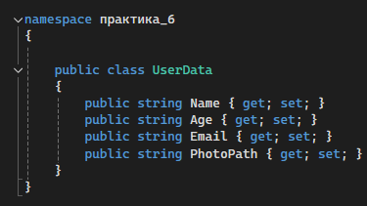

Страница MainPage

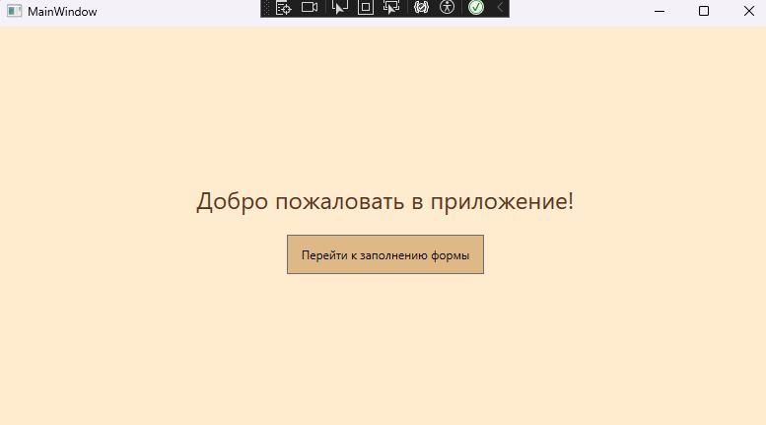

Код страницы

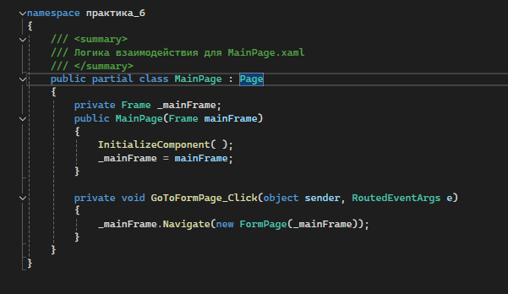

Страница FormPage

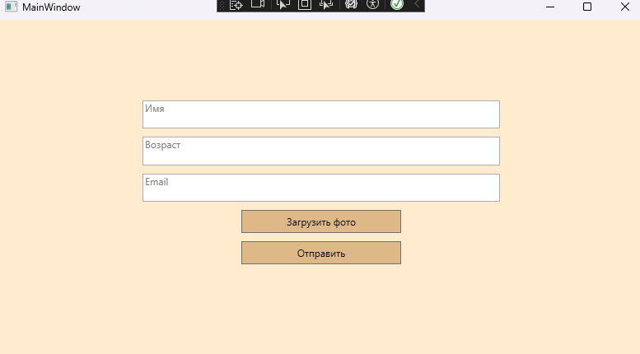

Код страницы

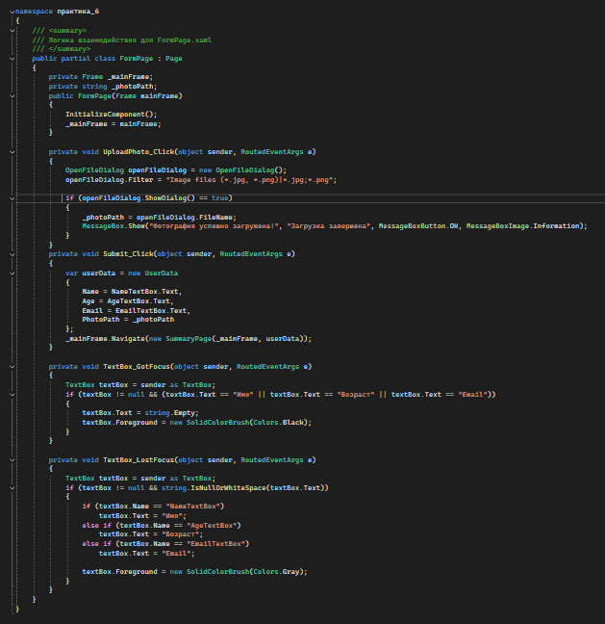

Страница SummaryPage

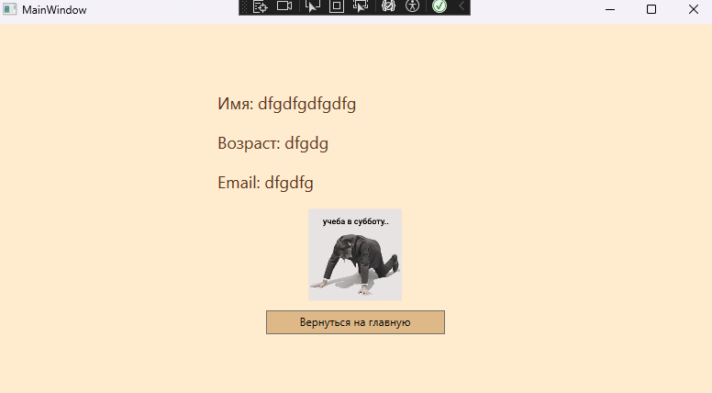

Код страницы

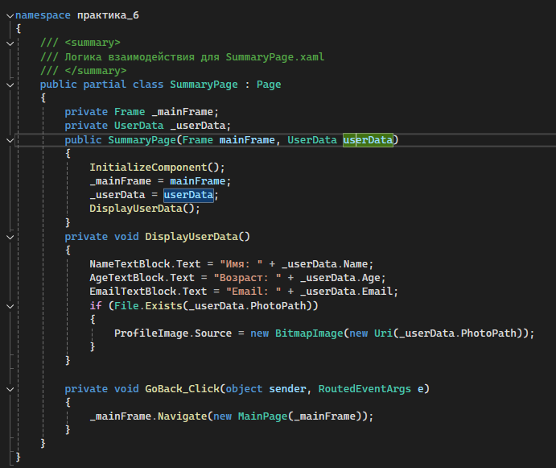

Ссылка на гит хаб: https://github.com/Weik0/practic-6